Judul Ditulis dengan ukuran huruf 16, Times New Roman, dan Margin Tengah

Penulis ¹, Penulis ², Penulisan³
Fakultas Ekonomi Universitas 17 Agustus 1945 Samarinda
Email :

Keywords :  Setidaknya setiap artikel memiliki tiga kata kunci | ABSTRACT  Abstrak berisi: tujuan penelitian, metode implementasi, teknik analisis dan hasil aktivitas. Diketik dengan huruf Times New Roman letter 11, spasi tunggal, dan dicetak miring.

PENDAHULUAN

Pendahuluan diketik dalam huruf besar [font Times New Roman 12 bold] berisi latar belakang yang membahas masalah, urgensi dan rasionalisasi kegiatan, literatur/Dasar Teori, rencana pemecahan masalah, tujuan kegiatan, dan pengembangan hipotesis [Times New Roman font, 12, normal]

Catatan untuk penulis: Panjang artikel antara 3000-5000 kata (termasuk bibliografi, catatan, dan tabel).

Artikel diketik dalam format Microsoft Office Word. Menggunakan ukuran huruf Times New Roman 12, spasi tunggal pada kertas A4 dan maksimum berisi 15 halaman.
Artikel diketik dalam format Microsoft Office Word. Menggunakan ukuran huruf Times New Roman 12, spasi tunggal pada kertas A4. Format kertas 3-3-2-2 (kiri-kanan-ke-bawah). Penggunaan bagian untuk membagi teks kertas adalah opsional dan kiri sebagai keputusan untuk penulis.

METODE

Metode penelitian menggambarkan: metode implementasi yang digunakan dalam kegiatan pengabdian. Metode dijelaskan dengan jelas dan detail [Times New Roman font, 12, Normal]

HASIL DAN PEMBAHASAN

Menjelaskan hasilnya dapat berupa peningkatan pengetahuan, keterampilan, atau produk. Hasilnya juga mengungkapkan tingkat pencapaian dari kegiatan target. Jika dalam bentuk objek perlu ada penjelasan spesifikasi produk, kelebihan dan kekurangannya. Penulisan output harus mencakup foto, bagan, grafik, bagan, gambar dan banyak lagi. Diskusi ini berurutan dalam urutan tujuan, dan telah dijelaskan terlebih dahulu. Diskusi disertai dengan argumen logis dengan menghubungkan hasil dengan teori, hasil lain dan / atau hasil penelitian.

Analisis
Setiap gambar harus memiliki keterangan singkat yang menggambarkannya dan, jika perlu, kunci untuk menafsirkan berbagai garis dan simbol pada gambar

Teks dalam Gambar
Sebisa mungkin cobalah untuk memastikan bahwa ukuran teks dalam gambar Anda (terlepas dari superskrip / subskrip) kira-kira sama dengan ukuran teks utama (12 poin).

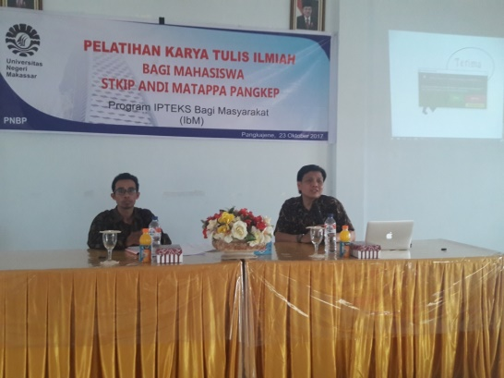

Gambar 1. Some activities in particular event

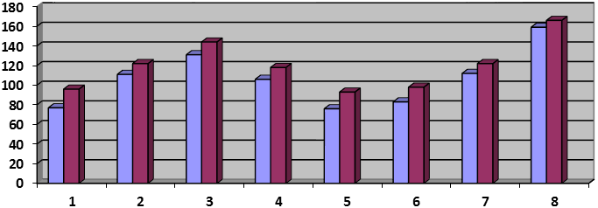
Gambar 2. Improvement in management development

Table
Perhatikan bahwa sebagai prinsip umum, untuk ukuran font tabel yang besar dapat dikurangi untuk membuat tabel sesuai pada halaman atau sesuai dengan lebar teks.

Table 1. Experimental Design
Group | Pretest | Treatment | Posttest
Experiment 1 (Feedback attributional Oral) | T1 | Xa | T2
Experiment 2 (Feedback attributional Posts) | T1 | Xb | T2
Experiment 3 (Feedback attributional Confirmation) | T1 | Xc | T2
control  (without treatment) | T1 | - | T2
Penomoran persamaan
Persamaan dapat diberi nomor secara berurutan di seluruh teks (yaitu, (1), (2), (3), ) atau nomor dengan bagian (yaitu, (1.1), (1.2), (2.1), ) tergantung pada penulis pilihan pribadi. Dalam artikel dengan beberapa lampiran persamaan penomoran berdasarkan bagian berguna dalam apendiks bahkan ketika penomoran berurutan telah digunakan di seluruh badan utama teks: misalnya, A.1, A.2 dan seterusnya. Saat mengacu pada persamaan dalam teks, selalu masukkan angka persamaan dalam tanda kurung — mis. ‘Seperti dalam persamaan (2)’ atau ‘seperti dalam persamaan (2.1)’ - dan selalu menyebutkan kata ‘persamaan’ secara penuh, misalnya 'Jika persamaan (5) diperhitungkan'; jangan gunakan singkatan seperti ‘eqn.’ atau ‘eq.’.

KESIMPULAN DAN SARAN

Ditulis sebentar tetapi menggambarkan substansi penelitian dan saran atau rekomendasi untuk kegiatan layanan selanjutnya. [Times New Roman, 12, normal].

REFERENCES

Bibliografi ini didasarkan pada model APA 5th (American Psychological Association). Sangat bersarang menggunakan manajer Referensi (catatan akhir, mendeley, zetero dll) untuk memfasilitasi pengeditan dan peninjauan. Sumber referensi dan setidaknya 80% dari 5 tahun terakhir publikasi. [Times New Roman, 12, normal].

